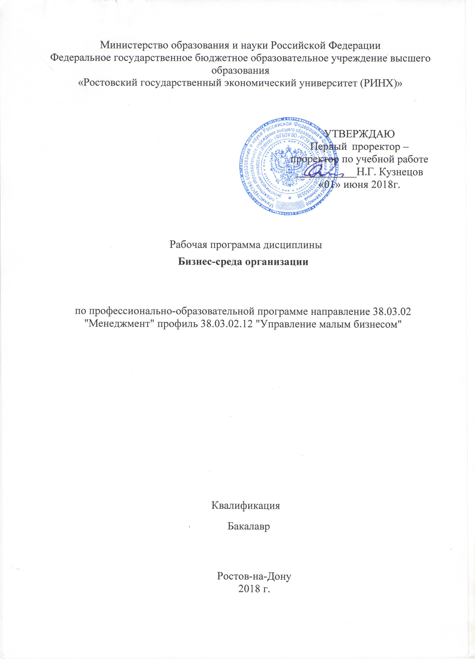

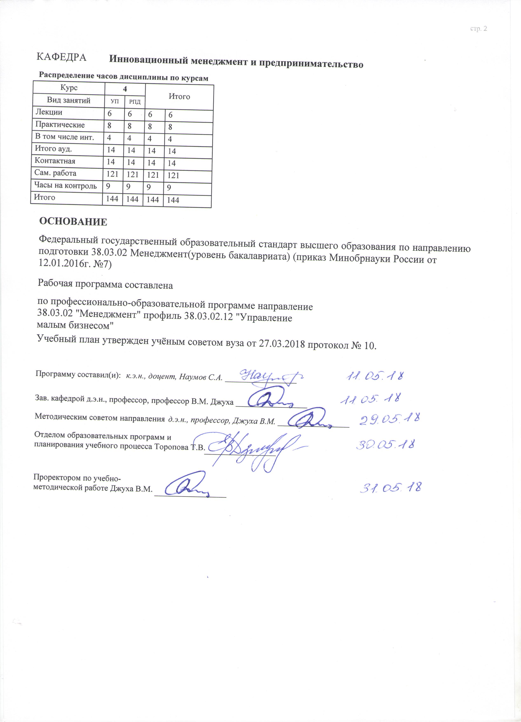

|  |  |  |  |  |  |  |
| --- | --- | --- | --- | --- | --- | --- |
| УП: z38.03.02.12_1.plx | | |  |  | стр. 3 | |
|  |  |  |  |  |  |  |
|  | | | | | | |
|  |  |  |  |  |  |  |
|  |  | **Визирование РПД для исполнения в очередном учебном году** | |  |  |  |
|  |  |  |  |  |  |  |
|  | Отдел образовательных программ и планирования учебного процесса Торопова Т.В. __________  Рабочая программа пересмотрена, обсуждена и одобрена для исполнения в 2019-2020 учебном году на заседании кафедры Инновационный менеджмент и предпринимательство  Зав. кафедрой д.э.н., профессор, профессор В.М. Джуха _________________  Программу составил(и): к.э.н., доцент, Наумов С.А. _________________ | | | | |  |
|  |  |  |  |  |  |  |
|  | | | | | | |
|  |  |  |  |  |  |  |
|  |  | **Визирование РПД для исполнения в очередном учебном году** | |  |  |  |
|  |  |  |  |  |  |  |
|  | Отдел образовательных программ и планирования учебного процесса Торопова Т.В. __________  Рабочая программа пересмотрена, обсуждена и одобрена для исполнения в 2020-2021 учебном году на заседании кафедры Инновационный менеджмент и предпринимательство  Зав. кафедрой д.э.н., профессор, профессор В.М. Джуха _________________  Программу составил(и): к.э.н., доцент, Наумов С.А. _________________ | | | | |  |
|  |  |  |  |  |  |  |
|  | | | | | | |
|  |  |  |  |  |  |  |
|  |  | **Визирование РПД для исполнения в очередном учебном году** | |  |  |  |
|  |  |  |  |  |  |  |
|  | Отдел образовательных программ и планирования учебного процесса Торопова Т.В. __________  Рабочая программа пересмотрена, обсуждена и одобрена для исполнения в 2021-2022 учебном году на заседании кафедры Инновационный менеджмент и предпринимательство  Зав. кафедрой: д.э.н., профессор, профессор В.М. Джуха _________________  Программу составил(и): к.э.н., доцент, Наумов С.А. _________________ | | | | |  |
|  |  |  |  |  |  |  |
|  | | | | | | |
|  |  |  |  |  |  |  |
|  |  | **Визирование РПД для исполнения в очередном учебном году** | |  |  |  |
|  |  |  |  |  |  |  |
|  | Отдел образовательных программ и планирования учебного процесса Торопова Т.В. __________  Рабочая программа пересмотрена, обсуждена и одобрена для исполнения в 2022-2023 учебном году на заседании кафедры Инновационный менеджмент и предпринимательство  Зав. кафедрой: д.э.н., профессор, профессор В.М. Джуха _________________  Программу составил(и): к.э.н., доцент, Наумов С.А. _________________ | | | | |  |

|  |  |  |  |  |  |  |  |  |  |  |  |
| --- | --- | --- | --- | --- | --- | --- | --- | --- | --- | --- | --- |
| УП: z38.03.02.12_1.plx | | | | |  |  |  |  |  |  | стр. 4 |
| **1. ЦЕЛИ ОСВОЕНИЯ ДИСЦИПЛИНЫ** | | | | | | | | | | | |
| 1.1 | Цели: формирование способности и готовности будущих менеджеров решать актуальные вопросы управления взаимодействием организации с ее внешним окружением: проводить анализ внешней среды, ее элементов и уровней, знать способы и технологии воздействия на клиентскую среду организации, грамотно выбирать стратегию конкурентной борьбы, выстраивать отношения организации с внешними и внутренними контактными аудиториями, знать специфику функционирование организаций на международном рынке. | | | | | | | | | | |
| 1.2 | Задачи: сформировать у обучающихся представление об основах бизнес-среды и макроэкономического функционирования организаций; ознакомить обучающихся с основными методами экономического анализа бинес- среды организации; раскрыть сущность и содержание основных методов разработки и принятия оптимальных управленческих решений, опираясь на анализ макроэкономического окружения организации; сформировать у обучаемых навыки системного подхода к анализу и решению проблем взаимодействия организации с ее внешним окружением; научить обучающихся применять на практике полученные знания и навыки воздействия на клиентскую и конкурентную среду организации; ознакомить студентов с особенностями организационного поведения в международном бизнесе. | | | | | | | | | | |
|  |  |  |  |  |  |  |  |  |  |  |  |
| **2. МЕСТО ДИСЦИПЛИНЫ В СТРУКТУРЕ ОБРАЗОВАТЕЛЬНОЙ ПРОГРАММЫ** | | | | | | | | | | | |
| Цикл (раздел) ООП: | | | Б1.В | | | | | | | | |
| **2.1** | **Требования к предварительной подготовке обучающегося:** | | | | | | | | | | |
| 2.1.1 | Необходимыми условиями для успешного освоения дисциплины являются навыки, знания и умения, полученые в резульате освоения дисциплин: | | | | | | | | | | |
| 2.1.2 | Инфраструктура малого бизнеса | | | | | | | | | | |
| 2.1.3 | Планирование на предприятии | | | | | | | | | | |
| **2.2** | **Дисциплины и практики, для которых освоение данной дисциплины (модуля) необходимо как предшествующее:** | | | | | | | | | | |
| 2.2.1 | Управление малой фирмой | | | | | | | | | | |
| 2.2.2 | Управление проектами | | | | | | | | | | |
|  |  |  |  |  |  |  |  |  |  |  |  |
| **3. ТРЕБОВАНИЯ К РЕЗУЛЬТАТАМ ОСВОЕНИЯ ДИСЦИПЛИНЫ** | | | | | | | | | | | |
| **ПК-3: владением навыками стратегического анализа, разработки и осуществления стратегии организации, направленной на обеспечение конкурентоспособности** | | | | | | | | | | | |
| **Знать:** | | | | | | | | | | | |
| подходы и методы анализа бизнес-среды | | | | | | | | | | | |
| **Уметь:** | | | | | | | | | | | |
| ориентироваться в элементах макро- и микросреды организации | | | | | | | | | | | |
| **Владеть:** | | | | | | | | | | | |
| навыками работы с информационными базами, используемыми в процессе анализа бизнес-среды | | | | | | | | | | | |
| **ПК-5: способностью анализировать взаимосвязи между функциональными стратегиями компаний с целью подготовки сбалансированных управленческих решений** | | | | | | | | | | | |
| **Знать:** | | | | | | | | | | | |
| виды функциональных стратегий компаний | | | | | | | | | | | |
| **Уметь:** | | | | | | | | | | | |
| работать с нормативной, справочной, инструктивной и другой специальной литературой | | | | | | | | | | | |
| **Владеть:** | | | | | | | | | | | |
| современными методами сбора, обработки и анализа информации о бизнес-среде | | | | | | | | | | | |
|  |  |  |  |  |  |  |  |  |  |  |  |
| **4. СТРУКТУРА И СОДЕРЖАНИЕ ДИСЦИПЛИНЫ (МОДУЛЯ)** | | | | | | | | | | | |
| **Код занятия** | | **Наименование разделов и тем /вид занятия/** | | **Семестр / Курс** | | **Часов** | **Компетен-**  **ции** | **Литература** | **Интер акт.** | **Примечание** | |
|  | | **Раздел 1. «Макросреда организации»** | |  | |  |  |  |  |  | |

|  |  |  |  |  |  |  |  |  |  |
| --- | --- | --- | --- | --- | --- | --- | --- | --- | --- |
| УП: z38.03.02.12_1.plx | | |  |  |  |  |  |  | стр. 5 |
| 1.1 | Тема 1.1 «Понятие «внешней среды» организации. Экономические факторы макросреды организации»  Понятие «внешней среды» организации. Среда прямого и косвенного воздействия на организацию. Баланс с внешней средой. Границы организации.  Экономические факторы макросреды организации.  /Лек/ | 4 | | 2 | ПК-3 | Л1.1 Л1.2 Л1.3 Л2.1 Л2.2  Э1 | 2 |  | |
| 1.2 | Тема 1.1 «Понятие «внешней среды» организации. Экономические факторы макросреды организации»  Понятие «внешней среды» организации. Среда прямого и косвенного воздействия на организацию. Баланс с внешней средой. Границы организации.  Экономические факторы макросреды организации. Характеристика типа экономической системы. Показатели межстранового сравнения: ВВП на душу населения, ИЧР, качество жизни, уровень конкурентоспособности страны и др. Покупательская способность населения, уровень инфляции, экономический рост, твердость валюты. Индекс риска деловой среды.  /Пр/ | 4 | | 2 | ПК-3 | Л1.2 Л1.3 Л2.2  Э1 | 2 |  | |
| 1.3 | Тема 1.1 «Понятие «внешней среды» организации. Экономические факторы макросреды организации»  Характеристика типа экономической системы. Показатели межстранового сравнения: ВВП на душу населения, ИЧР, качество жизни, уровень конкурентоспособности страны и др. Покупательская способность населения, уровень инфляции, экономический рост, твердость валюты. Индекс риска деловой среды.  /Ср/ | 4 | | 10 | ПК-3 | Л1.2 Л1.3 Л2.2  Э1 | 0 |  | |
| 1.4 | Тема 1.2 «Политико-правовые факторы, социо-культурные факторы, технологические факторы внешней среды»  Политико-правовые факторы внешней среды. Государственное регулирование экономики. Тарифные и нетарифные ограничения. Барьеры выхода компании на рынок. Правовое регулирование контрактов. Отношение к контракту. Типы правовых систем. Основные разделы права: торговое право, налоговое регулирование, трудовое законодательство, таможенное регулирование и др.  /Лек/ | 4 | | 2 | ПК-3 | Л1.2 Л1.3 Л2.2  Э1 | 0 |  | |

|  |  |  |  |  |  |  |  |  |  |
| --- | --- | --- | --- | --- | --- | --- | --- | --- | --- |
| УП: z38.03.02.12_1.plx | | |  |  |  |  |  |  | стр. 6 |
| 1.5 | Тема 1.2 «Политико-правовые факторы, социо-культурные факторы, технологические факторы внешней среды»  Политико-правовые факторы внешней среды. Государственное регулирование экономики. Тарифные и нетарифные ограничения. Барьеры выхода компании на рынок. Правовое регулирование контрактов. Отношение к контракту. Типы правовых систем. Основные разделы права: торговое право, налоговое регулирование, трудовое законодательство, таможенное регулирование и др.  Социо-культурные факторы макросреды организации. Ценности, нормы, традиции, обычаи, стереотипы, верования. Влияние религии на ведение бизнеса и покупательское поведение. Язык. Вербальные и невербальные коммуникации.  Технологические факторы макросреды. Научно-техническое развитие. Инновации. Развитие технологий. Уровень технологического развития страны. Передача технологий. «Ускоренное устаревание» товара.  /Пр/ | 4 | | 2 | ПК-3 | Л1.2 Л1.3 Л2.2  Э1 | 0 |  | |
| 1.6 | Тема 1.2 «Политико-правовые факторы, социо-культурные факторы, технологические факторы внешней среды»  Социо-культурные факторы макросреды организации. Ценности, нормы, традиции, обычаи, стереотипы, верования. Влияние религии на ведение бизнеса и покупательское поведение. Язык. Вербальные и невербальные коммуникации.  Технологические факторы макросреды. Научно-техническое развитие. Инновации. Развитие технологий. Уровень технологического развития страны. Передача технологий. «Ускоренное устаревание» товара.  /Ср/ | 4 | | 10 | ПК-3 | Л1.2 Л1.3 Л2.2  Э1 | 0 |  | |
|  | **Раздел 2. «Клиентская среда организации»** |  | |  |  |  |  |  | |
| 2.1 | Тема 2.1 «Понятие «клиентской среды организации».  Понятие «клиента» организации. Типы клиентурных рынков. Особенности рынков b-to-c, b-to-b, b-to-g. Маркетинговая концепция управления организацией. /Лек/ | 4 | | 2 | ПК-5 | Л1.1 Л1.3 Л2.1  Э1 | 0 |  | |

|  |  |  |  |  |  |  |  |  |  |
| --- | --- | --- | --- | --- | --- | --- | --- | --- | --- |
| УП: z38.03.02.12_1.plx | | |  |  |  |  |  |  | стр. 7 |
| 2.2 | Тема 2.1 «Понятие «клиентской среды организации».  Понятие «клиента» организации. Типы клиентурных рынков. Особенности рынков b-to-c, b-to-b, b-to-g. Маркетинговая концепция управления организацией. Маркетинг отношений. Управление отношениями с клиентами – технологии CRM.  Целевой рынок. Сегментация рынка. Критерии сегментации рынка. Типологии покупателей. Потребительское поведение. Влияние социо-культурных факторов на покупательское поведение. Принятие клиентом решения о покупке. Факторы, влияющие по покупательское поведение.  /Пр/ | 4 | | 4 | ПК-5 | Л1.1 Л1.3 Л2.1  Э1 | 0 |  | |
| 2.3 | Тема 2.1 «Понятие «клиентской среды организации».  Маркетинг отношений. Управление отношениями с клиентами – технологии CRM.  Целевой рынок. Сегментация рынка. Критерии сегментации рынка. Типологии покупателей. Потребительское поведение. Влияние социо-культурных факторов на покупательское поведение. Принятие клиентом решения о покупке. Факторы, влияющие по покупательское поведение.  /Ср/ | 4 | | 10 | ПК-5 | Л1.1 Л1.3 Л2.1  Э1 | 0 |  | |
| 2.4 | Тема 2.2 «Маркетинговые инструменты воздействия на рынок»  Коммуникационная политика: реклама, связи с общественностью, стимулирование продаж, личные продажи. Мерчандайзинг. Управление сбытом: каналы и стратегии сбыта. Ценовая политика компании.  /Ср/ | 4 | | 10 | ПК-5 | Л1.1 Л1.3 Л2.1  Э1 | 0 |  | |
|  | **Раздел 3. «Конкурентная среда организации»** |  | |  |  |  |  |  | |
| 3.1 | Тема 3.1 «Конкуренция и стратегии конкуренции»  Конкурентная разведка, бенчмаркинг. Виды рынков: чистая конкуренция, олигополистическая конкуренция, чистая монополия, монополистическая конкуренция. Ценовой сговор. Демпинг. Антимонопольное регулирование.  Стратегии конкуренции. Лидерство в издержках, дифференциация, концентрация на сегменте. Эталонные стратегии развития бизнеса: стратегии концентрированного роста, стратегии интегрированного роста, стратегии диверсифицированного роста и стратегии сокращения.  /Ср/ | 4 | | 10 | ПК-3 | Л1.1 Л1.3 Л2.1  Э1 | 0 |  | |

|  |  |  |  |  |  |  |  |  |  |
| --- | --- | --- | --- | --- | --- | --- | --- | --- | --- |
| УП: z38.03.02.12_1.plx | | |  |  |  |  |  |  | стр. 8 |
| 3.2 | Тема 3.2 «Управление конкурентными преимуществами»  Модель 5 движущих сил конкуренции М. Портера: угроза новых игроков, рыночная власть продавца, рыночная власть покупателя, угроза товаров- субститутов, внутриотраслевая конкуренция. Цепочка ценностей.  Управление конкурентными преимуществами. Конкурентные преимущества персонала, товара, организации, отрасли, страны  /Ср/ | 4 | | 16 | ПК-3 | Л1.2 Л1.3 Л2.2  Э1 | 0 |  | |
|  | **Раздел 4. «Организация и связи с общественностью. Международные аспекты функционирования организации»** |  | |  |  |  |  |  | |
| 4.1 | Тема 4.1 «Корпоративная социальная ответственность. Связи с общественностью»  Этика ведения бизнеса. Морально- этические принципы.  Понятие «связей с общественностью». Контактные аудитории. Отношения со СМИ, органами власти, партнерами, общественными организациями, местными общинами, широкой общественностью. PR-акции. Поведение организации в условиях кризиса. Антикризисные программы и мероприятия. Интегрированные маркетинговые коммуникации. Спонсорская деятельность.  /Ср/ | 4 | | 10 | ПК-5 | Л1.1 Л1.3 Л2.1  Э1 | 0 |  | |
| 4.2 | Тема 4.2 «Имидж и репутация организации. Стратегическое видение»  Корпоративная аудитория: нормативные группы (акционеры, регулирующие органы, органы власти); диффузные группы (СМИ, местная общественность), функциональные группы (сотрудники, поставщики, посредники, профсоюзы), группы потребителей. Ошибки формирования имиджа компании.  Миссия фирмы. Философия бизнеса. Стратегическое видение. Корпоративный бренд.  Корпоративная культура. Ценности и нормы, регулирующие поведение сотрудников. Кодекс корпоративного поведения.  /Ср/ | 4 | | 10 | ПК-3 | Л1.1 Л1.3 Л2.1  Э1 | 0 |  | |

|  |  |  |  |  |  |  |  |  |  |
| --- | --- | --- | --- | --- | --- | --- | --- | --- | --- |
| УП: z38.03.02.12_1.plx | | |  |  |  |  |  |  | стр. 9 |
| 4.3 | Тема 4.3 «Международный бизнес. Глобализация»  Стратегии стандартизации и адаптации деятельности.  Стратегии выхода на внешние рынки. Экспортные стратегии. Лицензирование. Франчайзинг. Производство по контракту. Прямое инвестирование.  Дочерние компании, филиалы и представительства. Принципы размещения производства, международное разделение труда. Специфика управления международными компаниями.  Страновые особенности ведения бизнеса. Деловые культуры мира. Типологии деловых культур: модель Р. Льюиса, Г. Хофштеде, Ф. Тромпенаарса – Ч. Хампден-Тернера. «Западная» и «восточная» модели менеджмента. Американская деловая культура. «Европейская» деловая культура. «Восточные» деловые культуры. Российская деловая культура.  /Ср/ | 4 | | 10 | ПК-3 | Л1.2 Л1.3 Л2.2  Э1 | 0 |  | |
| 4.4 | Контрольная работа. Перечень заданий для контрольной работы представлен в Приложении 1 к рабочей программе дисциплины. /Ср/ | 4 | | 25 | ПК-3 ПК-5 | Л1.1 Л1.3 Л2.1 Л2.2  Э1 | 0 |  | |
| 4.5 | /Экзамен/ | 4 | | 9 | ПК-3 ПК-5 | Л1.1 Л1.2 Л1.3 Л2.1 Л2.2  Э1 | 0 |  | |
|  |  |  |  |  |  |  |  |  |  |
| **5. ФОНД ОЦЕНОЧНЫХ СРЕДСТВ** | | | | | | | | | |
| **5.1. Фонд оценочных средств для проведения промежуточной аттестации** | | | | | | | | | |
| Вопросы к экзамену  1. Понятие внешней среды организации.  2. Экономические факторы макросреды организации.  3. Политико-правовая среда организации.  4. Социально-культурное окружение компании.  5. Глобализация бизнеса и интернационализация экономики.  6. Маркетинговая концепция управления организацией.  7. Клиентская среда организации. Сегментация рынка.  8. Потребительское поведение. Факторы, влияющие на принятие решения о покупке.  9. Принятие решения о покупке корпоративными клиентами.  10. Комплекс маркетинга: товарная и ценовая политика.  11. Комплекс маркетинга: коммуникационная и сбытовая политика.  12. Понятие «конкурента». Виды конкуренции.  13. Конкурентные стратегии.  14. Модель 5 движущих сил конкуренции М. Портера.  15. Корпоративная социальная ответственность.  16. Связи с общественностью. Внутренние и внешние контактные аудитории.  17. Формирование имиджа и репутации организации.  18. Корпоративная культура. Управление корпоративной культурой.  19. Кодекс корпоративного поведения.  20. Миссия фирмы. Философия бизнеса. Стратегическое видение.  21. Управление международными компаниями. Модели менеджмента.  22. Стратегии выхода на зарубежные рынки.  23. Деловые культуры мира. Типологии культур.  24. Функционирование организаций в условиях глобальной конкуренции. | | | | | | | | | |
| **5.2. Фонд оценочных средств для проведения текущего контроля** | | | | | | | | | |
| Структура и содержание фонда оценочных средств представлены в Приложении 1 к рабочей программе дисциплины. | | | | | | | | | |

|  |  |  |  |  |  |  |  |
| --- | --- | --- | --- | --- | --- | --- | --- |
| УП: z38.03.02.12_1.plx | | | |  |  |  | стр. 10 |
|  |  |  |  |  |  |  |  |
| **6. УЧЕБНО-МЕТОДИЧЕСКОЕ И ИНФОРМАЦИОННОЕ ОБЕСПЕЧЕНИЕ ДИСЦИПЛИНЫ (МОДУЛЯ)** | | | | | | | |
| **6.1. Рекомендуемая литература** | | | | | | | |
| **6.1.1. Основная литература** | | | | | | | |
|  | Авторы, составители | | Заглавие | | Издательство, год | Колич-во | |
| Л1.1 | Джуха В. М., Погосян Р. Р. | | Бизнес-планирование: учеб. пособие для студентов при изучении курса "Бизнес- планирование", для менеджеров и экономистов предприятий | | Ростов н/Д: Изд-во РГЭУ (РИНХ), 2012 | 63 | |
| Л1.2 | Куделя Е. А., Шипилова Т. В., Владимирова А. В., Самофалов В. И., Самофалов В. И. | | Финансовое обеспечение предпринимательства: внутренняя и внешняя среда: учеб. пособие | | Ростов н/Д: Изд-во РГЭУ (РИНХ), 2012 | 202 | |
| Л1.3 | Сотов С. С. | | Стратегическое планирование | | Москва: Лаборатория книги, 2010 | http://biblioclub.ru/ - неограниченный доступ для зарегистрированн ых пользователей | |
| **6.1.2. Дополнительная литература** | | | | | | | |
|  | Авторы, составители | | Заглавие | | Издательство, год | Колич-во | |
| Л2.1 | Усенко Л. Н. | | Бизнес-анализ деятельности организации: учеб. для студентов вузов, обучающихся по напр. подгот. 080100.68 "Экономика" (квалификация (степень) "магистр") | | М.: Альфа-М, 2013 | 97 | |
| Л2.2 | Бариленко В. И. | | Основы бизнес-анализа: учеб. пособие для студентов, обучающихся по напр. "Экономика" и "Менеджмент" (уровень магистратуры) | | М.: КНОРУС, 2014 | 35 | |
| **6.2. Перечень ресурсов информационно-телекоммуникационной сети "Интернет"** | | | | | | | |
| Э1 | Федеральный образовательный портал «Экономика. Социология. Менеджмент // Электронный ресурс [Режим доступа: свободный] : http://ecsocman.hse.ru/ | | | | | | |
| **6.3. Перечень программного обеспечения** | | | | | | | |
| 6.3.1 | | Microsoft Office | | | | | |
| **6.4 Перечень информационных справочных систем** | | | | | | | |
| 6.4.1 | | Консультант + | | | | | |
|  |  |  |  |  |  |  |  |
| **7. МАТЕРИАЛЬНО-ТЕХНИЧЕСКОЕ ОБЕСПЕЧЕНИЕ ДИСЦИПЛИНЫ (МОДУЛЯ)** | | | | | | | |
| 7.1 | | Помещения для проведения всех видов работ, предусмотренных учебным планом, укомплектованы необходимой специализированной учебной мебелью и техническими средствами обучения. Для проведения лекционных занятий используется демонстрационное оборудование. | | | | | |
|  |  |  |  |  |  |  |  |
| **8. МЕТОДИЧЕСКИЕ УКАЗАНИЯ ДЛЯ ОБУЧАЮЩИХСЯ ПО ОСВОЕНИЮ ДИСЦИПЛИНЫ (МОДУЛЯ)** | | | | | | | |
| Методические указания по освоению дисциплины представлены в Приложении 2 к рабочей программе дисциплины | | | | | | | |

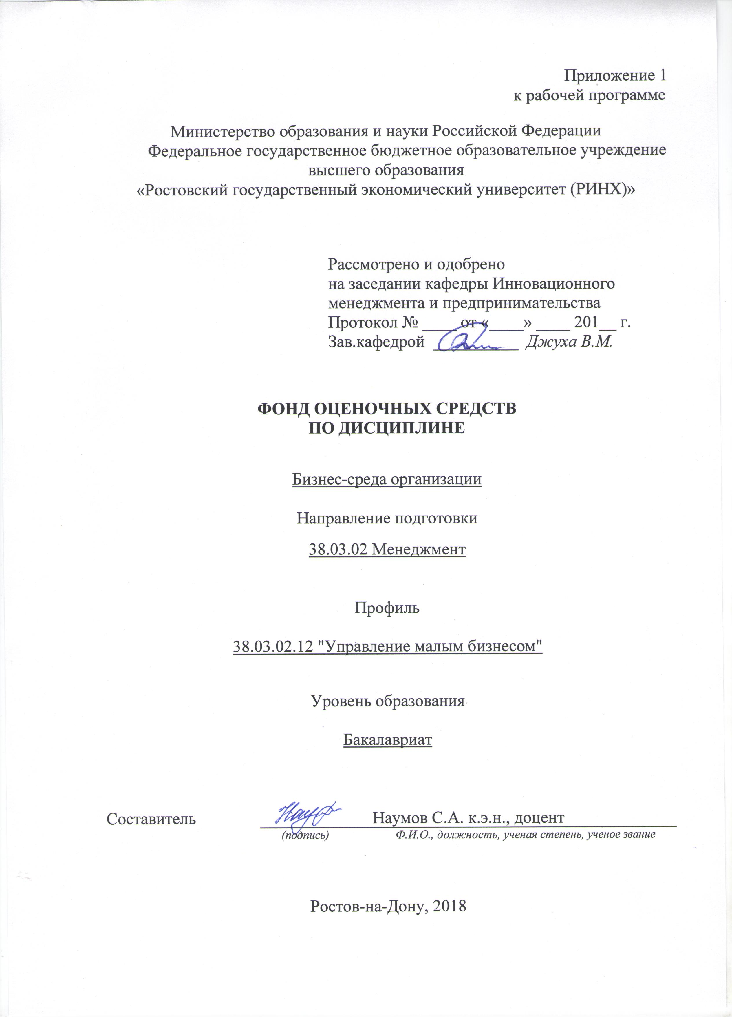

**Оглавление**

1 Перечень компетенций с указанием этапов их формирования в процессе освоения образовательной программы 3

2 Описание показателей и критериев оценивания компетенций на различных этапах их формирования, описание шкал оценивания 3

3 Типовые контрольные задания или иные материалы, необходимые для оценки знаний, умений, навыков и (или) опыта деятельности, характеризующих этапы формирования компетенций в процессе освоения образовательной программы 5

4 Методические материалы, определяющие процедуры оценивания знаний, умений, навыков и (или) опыта деятельности, характеризующих этапы формирования компетенций 13

**1 Перечень компетенций с указанием этапов их формирования в процессе освоения образовательной программы**

1.1 Перечень компетенций с указанием этапов их формирования представлен в п. 3. «Требования к результатам освоения дисциплины» рабочей программы дисциплины.

**2 Описание показателей и критериев оценивания компетенций на различных этапах их формирования, описание шкал оценивания**

3.1 Показатели и критерии оценивания компетенций:

|  |  |  |  |
| --- | --- | --- | --- |
| ЗУН, составляющие компетенцию | Показатели оценивания | Критерии оценивания | Средства оценивания |
| ПК – 3 владением навыками стратегического анализа, разработки и осуществления стратегии организации, направленной на обеспечение конкурентоспособности | | | |
| Зхарактеристики категорий «бизнес-среда организации», «внешняя среда организации», «клиентская среда организации», «конкурентная среда организации», «международная среда организации» | Составленное эссе, поиск и сбор необходимой литературы, использование различных баз данных, выполнение индивидуального задания | соответствие проблеме исследования; полнота и содержательность ответа; умение приводить примеры; умение отстаивать свою позицию; умение пользоваться дополнительной литературой при подготовке к занятиям; соответствие представленной в ответах информации материалам лекции и учебной литературы, целенаправленность поиска и отбора; объем выполненных работы (в полном, не полном объеме);  соответствие индивидуального задания требованиям методических указаний | О- опрос (модуль 3 вопросы 1-4; модуль 4 вопросы 2-4)  ЭС- эссе (4, 5, 7)  ИЗ- индивидуальное задание (4, 5, 7)  КР- контрольная работа |
| Уохарактеризовать способы и специфику взаимодействия организации с ее внешним окружением |
| Внавыками диагностики макроэкономического функционирования организации |
| ПК-5 способностью анализировать взаимосвязи между функциональными стратегиями компаний с целью подготовки сбалансированных управленческих решений | | | |
| Зэлементы бизнес-среды организации | Составленное эссе, поиск и сбор необходимой литературы, использование различных баз данных, выполнение индивидуального задания | соответствие проблеме исследования; полнота и содержательность ответа; умение приводить примеры; умение отстаивать свою позицию; умение пользоваться дополнительной литературой при подготовке к занятиям; соответствие представленной в ответах информации материалам лекции и учебной литературы, целенаправленность поиска и отбора; объем выполненных работы (в полном, не полном объеме);  соответствие индивидуального задания требованиям методических указаний | О-опрос (модуль 2 вопросы 1-3; модуль 4 вопросы 1-2)  ЭС-эссе (3, 7)  ИЗ-индивидуальное задание (2, 3, 6)  КР- контрольная работа |
| У определять особенности клиентской и конкурентной среды; применять методы анализа клиентов и конкурентов |
| Втехнологиями воздействия на клиентскую и конкурентную среду организации |

3.2 Шкалы оценивания:

Текущий контроль успеваемости и промежуточная аттестация осуществляется в рамках накопительной балльно-рейтинговой системы в 100-балльной шкале:

84-100 баллов (оценка «отлично»)

67-83 баллов (оценка «хорошо»)

50-66 баллов (оценка «удовлетворительно»)

0-49 баллов (оценка «неудовлетворительно»)

Написание эссе

* 4-3 балла выставляется обучающемуся, если он перечисляет все существенные характеристики обозначенного в вопросе предмета и возможные варианты дальнейшего развития решения проблемы, если это возможно;
* 2 балла, если студент раскрыл только часть основных положений вопроса, продемонстрировал неточность в представлениях о предмете вопроса;
* 1 балла, если студент обозначил общую траекторию ответа, но не смог конкретизировать основные компоненты;
* 0 баллов, если студент не продемонстрировал знаний основных понятий, представлений об изучаемом предмете.

Индивидуальное задание

* 5-7 баллов выставляется обучающемуся, если он перечисляет все существенные характеристики обозначенного в вопросе предмета и возможные варианты дальнейшего развития решения проблемы, если это возможно;
* 3-4 балла выставляется, если студент раскрыл только часть основных положений вопроса, продемонстрировал неточность в представлениях о предмете вопроса;
* 1-2 балла выставляется, если студент обозначил общую траекторию ответа, но не смог конкретизировать основные компоненты;
* 0 баллов, если студент не продемонстрировал знаний основных понятий, представлений об изучаемом предмете.

**3 Типовые контрольные задания или иные материалы, необходимые для оценки знаний, умений, навыков и (или) опыта деятельности, характеризующих этапы формирования компетенций в процессе освоения образовательной программы**

Министерство образования и науки Российской Федерации

Федеральное государственное бюджетное образовательное учреждение высшего образования

«Ростовский государственный экономический университет (РИНХ)»

Кафедра Инновационного менеджмента и предпринимательства

**Вопросы к экзамену**

**по дисциплине Бизнес-среда организации**

1. Понятие внешней среды организации.

2. Экономические факторы макросреды организации.

3. Политико-правовая среда организации.

4. Социально-культурное окружение компании.

5. Глобализация бизнеса и интернационализация экономики.

6. Маркетинговая концепция управления организацией.

7. Клиентская среда организации. Сегментация рынка.

8. Потребительское поведение. Факторы, влияющие на принятие решения о покупке.

9. Принятие решения о покупке корпоративными клиентами.

10. Комплекс маркетинга: товарная и ценовая политика.

11. Комплекс маркетинга: коммуникационная и сбытовая политика.

12. Понятие «конкурента». Виды конкуренции.

13. Конкурентные стратегии.

14. Модель 5 движущих сил конкуренции М. Портера.

15. Корпоративная социальная ответственность.

16. Связи с общественностью. Внутренние и внешние контактные аудитории.

17. Формирование имиджа и репутации организации.

18. Корпоративная культура. Управление корпоративной культурой.

19. Кодекс корпоративного поведения.

20. Миссия фирмы. Философия бизнеса. Стратегическое видение.

21. Управление международными компаниями. Модели менеджмента.

22. Стратегии выхода на зарубежные рынки.

23. Деловые культуры мира. Типологии культур.

24. Функционирование организаций в условиях глобальной конкуренции.

**Критерии оценивания:**

84-100 баллов (оценка «отлично»)

67-83 баллов (оценка «хорошо»)

50-66 баллов (оценка «удовлетворительно»)

0-49 баллов (оценка «неудовлетворительно»)

Составитель ________________________ С.А. Наумов

(подпись)

«____»__________________20     г.

**Образец билета**

Министерство образования и науки Российской Федерации

Федеральное государственное бюджетное образовательное учреждение высшего образования

«Ростовский государственный экономический университет (РИНХ)»

Кафедра Инновационного менеджмента и предпринимательства

**ЭКЗАМЕНАЦИОННЫЙ БИЛЕТ №1**

(Образец)

по дисциплине Инфраструктура малого бизнеса

1  Понятие внешней среды организации.

2  Клиентская среда организации. Сегментация рынка.

3 Корпоративная культура. Управление корпоративной культурой.

Составитель       _____________________С.А.Наумов(подпись)

Заведующий кафедрой

__________________________В.М.Джуха  (подпись)

«____»__________________20     г.

Министерство образования и науки Российской Федерации

Федеральное государственное бюджетное образовательное учреждение высшего образования

«Ростовский государственный экономический университет (РИНХ)»

Кафедра Инновационного менеджмента и предпринимательства

**Вопросы для опроса**

по дисциплине **Бизнес-среда организации**

**Модуль 1 «Макросреда организации»**

1. Внешняя среда организации. Структура внешней среды.

2. Экономическая среда организации.

3. Политико-правовая среда организации.

4. Социо-культурное окружение организации.

5. Технологическое развитие организации.

**Модуль 2 «Клиентская среда организации»**

1. Маркетинговая концепция управления организацией. Типы клиентурных рынков.

2. Сегментация рынка. Потребительское поведение. Факторы, влияющие на принятие решения о покупке.

3. Комплекс маркетинга (4Р): product, promotion, price, place.

**Модуль 3 « Конкурентная среда организации »**

1. Конкуренция. Виды конкуренции. Конкурентные рынки. Анализ конкурентов.

2. Конкурентные стратегии.

3. Модель 5 движущих сил конкуренции М. Портера.

4. Управление конкурентными преимуществами.

**Модуль 4 « Организация и связи с общественностью. Международные аспекты функционирования организации»**

1. Корпоративная социальная ответственность. Направления реализации корпоративной социальной ответственности.
2. Понятие «связей с общественностью». Контактные аудитории.
3. Формирование имиджа и репутации организации. Ошибки формирования имиджа компании.
4. Корпоративная культура. Уровни корпоративной культуры. Кодексы корпоративного поведения.
5. Особенности международного бизнеса. Глобальные и мультинациональные компании. Причины выхода на внешний рынок.
6. Стратегии выхода на зарубежные рынки.
7. Специфика управления международными компаниями. Модели менеджмента.
8. Деловые культуры мира. Типологии культур. Деловые культуры США, стран Европы, азиатских стран, арабских государств. Специфика российской деловой культуры.

**Критерии оценки:**

* 3 балла выставляется обучающемуся, если он перечисляет все существенные характеристики обозначенного в вопросе предмета и возможные варианты дальнейшего развития решения проблемы, если это возможно;
* 2 балла выставляется, если студент раскрыл только часть основных положений вопроса, продемонстрировал неточность в представлениях о предмете вопроса;
* 1 балла выставляется, если студент обозначил общую траекторию ответа, но не смог конкретизировать основные компоненты;
* 0 баллов выставляется, если студент не продемонстрировал знаний основных понятий, представлений об изучаемом предмете.

 Составитель ________________________ С.А. Наумов

(подпись)

«____»__________________20     г.

Министерство образования и науки Российской Федерации

Федеральное государственное бюджетное образовательное учреждение высшего образования

«Ростовский государственный экономический университет (РИНХ)»

Кафедра Инновационного менеджмента и предпринимательства

**Темы эссе**

по дисциплинеБизнес-среда организации

1. Глобализация бизнеса и ее последствия
2. Внешняя среда ВУЗа (на примере факультета Менеджмента и предпринимательства РГЭУ (РИНХ) или РГЭУ (РИНХ) в целом).
3. Общество потребления: что это такое?
4. Корпоративная социальная ответственность: миф или реальность?
5. Кодекс корпоративного поведения: необходимость или мода?
6. Российская деловая культура
7. Особенности межкультурного взаимодействия в международном бизнесе

**Критерии оценки:**

* 4-3 балла выставляется обучающемуся, если он перечисляет все существенные характеристики обозначенного в вопросе предмета и возможные варианты дальнейшего развития решения проблемы, если это возможно;
* 2 балла, если студент раскрыл только часть основных положений вопроса, продемонстрировал неточность в представлениях о предмете вопроса;
* 1 балла, если студент обозначил общую траекторию ответа, но не смог конкретизировать основные компоненты;
* 0 баллов, если студент не продемонстрировал знаний основных понятий, представлений об изучаемом предмете.

Составитель ________________________ С.А. Наумов

(подпись)

«____»__________________20     г.

Министерство образования и науки Российской Федерации

Федеральное государственное бюджетное образовательное учреждение высшего образования

«Ростовский государственный экономический университет (РИНХ)»

Кафедра Инновационного менеджмента и предпринимательства

**Темы индивидуальных творческих заданий**

по дисциплинеБизнес-среда организации

**Индивидуальные творческие задания:**

1. Провести анализ внешней среды организации (организация – по выбору студента). Проанализировать влияние на деятельность изучаемой организации экономических факторов, политико-правовых, социально-культурных и технологических факторов. Результаты представить в устном и письменном виде, сделать доклад с использованием презентации в PowerPoint.
2. Провести анализ клиентской среды организации (организация – по выбору студента).
3. Выполнить проект (с презентацией): «Особенности комплекса маркетинга (4Р) компании N».
4. Провести анализ конкурентной среды организации по модели М. Портера (пять движущих сил конкуренции, конкурентные стратегии, цепочка ценностей).
5. Проанализировав официальные сайты 5 крупных российских или зарубежных компаний, найти информацию о ценностях компании, миссии, базовых принципах ведения бизнеса, о социальной ответственности компании.
6. Проанализировать кодексы корпоративного поведения 3 компаний разного типа. Необходимо проанализировать структуру кодекса, найти информацию о ценностях и нормах организации, о направлениях реализации корпоративной ответственности.
7. Найти и проанализировать наиболее «громкие» PR-акции российских и иностранных компаний.
8. Выполнить проект (с презентацией): «Специфика ведения бизнеса в стране N».

**Критерии оценки:**

* 5-7 баллов выставляется обучающемуся, если он перечисляет все существенные характеристики обозначенного в вопросе предмета и возможные варианты дальнейшего развития решения проблемы, если это возможно;
* 3-4 балла выставляется, если студент раскрыл только часть основных положений вопроса, продемонстрировал неточность в представлениях о предмете вопроса;
* 1-2 балла выставляется, если студент обозначил общую траекторию ответа, но не смог конкретизировать основные компоненты;
* 0 баллов, если студент не продемонстрировал знаний основных понятий, представлений об изучаемом предмете.

Составитель ________________________ С.А. Наумов

(подпись)

«____»__________________20     г.

Министерство образования и науки Российской Федерации

Федеральное государственное бюджетное образовательное учреждение высшего образования

«Ростовский государственный экономический университет (РИНХ)»

Кафедра Инновационного менеджмента и предпринимательства

**Темы контрольных работ**

по дисциплинеБизнес-среда организации

1.Провести анализ внешней среды организации (организация – по выбору студента). Проанализировать влияние на деятельность изучаемой организации экономических факторов, политико-правовых, социально-культурных и технологических факторов. Результаты представить в устном и письменном виде, сделать доклад с использованием презентации в PowerPoint.

2.Провести анализ клиентской среды организации (организация – по выбору студента).

Выполнить проект (с презентацией): «Особенности комплекса маркетинга (4Р) компании N».

3.Провести анализ конкурентной среды организации по модели М. Портера (пять движущих сил конкуренции, конкурентные стратегии, цепочка ценностей).

4.Проанализировав официальные сайты 5 крупных российских или зарубежных компаний, найти информацию о ценностях компании, миссии, базовых принципах ведения бизнеса, о социальной ответственности компании.

5.Проанализировать кодексы корпоративного поведения 3 компаний разного типа. Необходимо проанализировать структуру кодекса, найти информацию о ценностях и нормах организации, о направлениях реализации корпоративной ответственности.

6Найти и проанализировать наиболее «громкие» PR-акции российских и иностранных компаний.

7Выполнить проект (с презентацией): «Специфика ведения бизнеса в стране N».

**Критерии оценки:**

* 5-7 баллов выставляется обучающемуся, если он перечисляет все существенные характеристики обозначенного в вопросе предмета и возможные варианты дальнейшего развития решения проблемы, если это возможно;
* 3-4 балла выставляется, если студент раскрыл только часть основных положений вопроса, продемонстрировал неточность в представлениях о предмете вопроса;
* 1-2 балла выставляется, если студент обозначил общую траекторию ответа, но не смог конкретизировать основные компоненты;
* 0 баллов, если студент не продемонстрировал знаний основных понятий, представлений об изучаемом предмете.

Составитель ________________________ С.А. Наумов

(подпись)

«____»__________________20     г.

**4 Методические материалы, определяющие процедуры оценивания знаний, умений, навыков и (или) опыта деятельности, характеризующих этапы формирования компетенций**

Процедуры оценивания включают в себя текущий контроль и промежуточную аттестацию.

**Текущий контроль** успеваемости проводится с использованием оценочных средств, представленных в п. 3 данного приложения. Результаты текущего контроля доводятся до сведения студентов до промежуточной аттестации.

**Промежуточная аттестация** проводится в форме экзамена сдачи контрольной работы (для заочной формы обучения).

Экзамен проводится по расписанию экзаменационной сессии в письменном виде. Количество вопросов в экзаменационном задании – 2. Проверка ответов и объявление результатов производится в день экзамена. Результаты аттестации заносятся в экзаменационную ведомость и зачетную книжку студента. Студенты, не прошедшие промежуточную аттестацию по графику сессии, должны ликвидировать задолженность в установленном порядке.

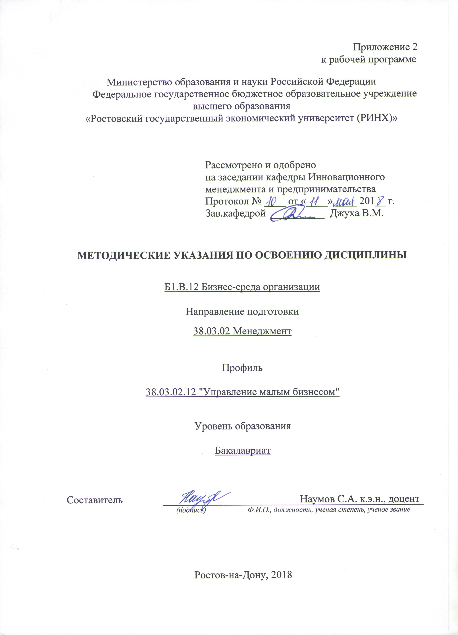

Методические указания по освоению дисциплины *«*Бизнес-среда организации*»* адресованы студентам *всех* форм обучения.

Учебным планом по направлению подготовки *«Менеджмент»* предусмотрены следующие виды занятий:

- лекции;

- практические занятия;

В ходе лекционных занятий рассматриваются различные теоретические вопросы и даются практические рекомендации по овладению навыками диагностики внешней и внутренней среды организации;технологиями и методами воздействия на клиентскую и конкурентную среду, а также даются рекомендации для самостоятельной работы и подготовке к практическим занятиям.

В ходе практических занятий углубляются и закрепляются знания студентов по ряду рассмотренных на лекциях вопросов, развиваются навыки диагностики бизнес-среды организации.

При подготовке к практическим занятиям каждый студент должен:

– изучить рекомендованную учебную литературу;

– изучить конспекты лекций;

– подготовить ответы на все вопросы по изучаемой теме;

–письменно выполнить домашнее задание, рекомендованные преподавателем при изучении каждой темы.

Вопросы, не рассмотренные на лекциях и практических занятиях, должны быть изучены студентами в ходе самостоятельной работы. Контроль самостоятельной работы студентов над учебной программой курса осуществляется в ходе занятий методом посредством тестирования. В ходе самостоятельной работы каждый студент обязан прочитать основную и по возможности дополнительную литературу по изучаемой теме, дополнить конспекты лекций недостающим материалом, выписками из рекомендованных первоисточников. Выделить непонятные термины, найти их значение в энциклопедических словарях.

При реализации различных видов учебной работы используются разнообразные (в т.ч. интерактивные) методы обучения, в частности:

- интерактивная доска для подготовки и проведения лекционных и семинарских занятий.

Для подготовки к занятиям, текущему контролю и промежуточной аттестации студенты могут воспользоваться электронной библиотекой ВУЗа<http://library.rsue.ru/> . Также обучающиеся могут взять на дом необходимую литературу на абонементе вузовской библиотеки или воспользоваться читальными залами вуза.

**Методические рекомендации по написанию эссе, требования к оформлению**

Цель написания эссе по дисциплине «Бизнес-среда организации» - углубить знания студентов, полученные ими в ходе теоретических и практических занятий, привить навыки самостоятельного изучения проблем, связанных с отраслевой организацией рынков.

Значение состоит в том, что студенты не только закрепляют, но и углубляют полученный теоретический материал. Вместе с тем, эссе является инструментом проверки подготовки студентов *к* самостоятельной работе, а также важной формой развития навыков исследовательской работы.

Эссе должен быть написан на высоком теоретическом уровне. При написании его необходимо обобщить теоретический материал по избранной теме с использованием статей и публикаций в периодической печати. Изложение темы должно быть конкретным, последовательным.

Эссе выполняется на стандартных листах бумаги формата А4 (210x297 мм ± 10 мм).

Общий объем эссе не должен превышать 30 - 40 страниц машинописного текста. Печать производится через 1,5 интервала, размер шрифта 14 (TimesNewRoman), с выравниванием по ширине. Левое поле листа 30 мм, правое - 10 мм, верхнее - 20 мм, нижнее 20 мм. Текст должен оформляться абзацами с отступом 1,25-1,27 см.

Все заголовки в тексте должны выделяться, причем каждый раздел (главу) необходимо начинать с новой страницы. Наименование раздела выделяется прописными (заглавными) буквами, жирным шрифтом, в конце точка не ставится. После заголовка раздела через один интервал строчными буквами (первая прописной) пишется наименование подраздела. Текст подраздела начинается ниже заголовка на один интервал. Нумерация разделов, подразделов, пунктов основной части текста ведется арабскими цифрами, после номера ставится точка. Разделы имеют сквозную нумерацию в пределах работы, а подразделы – в пределах раздела. Первая цифра номера подраздела указывает номер раздела, вторая – номер подраздела.

Все страницы текста имеют сквозную нумерацию. Номер страницы проставляется арабскими цифрами в правом верхнем углу страницы. Титульный лист включают в общую нумерацию страниц отчета. Номер страницы на титульном листе не проставляют.

Формулы, таблицы, иллюстрации (графики, схемы, диаграммы) следует располагать в курсовой работе непосредственно после текста, в котором они упоминаются впервые, или на следующей странице. Иллюстрации, формулы и таблицы следует нумеровать арабскими цифрами сквозной нумерацией. На все иллюстрации должны быть даны ссылки.

Все сноски и подстрочные примечания печатаются только на той странице, к которой они относятся.

Ссылки на использованные источники следует приводить:

- либо в квадратных скобках, указывая порядковый номер источника, указанный в «Списке использованной литературы» с указанием страницы источника;

- либо подстрочно с указанием автора работы, ее названия, места и года издания, номера страницы, на которую делается ссылка.